Semua orang yang bekerja dalam tahap ini, seharusnya yakin bahwa semua yang mereka kerjakan pasti berhasil. Tentu saja untuk suatu keberhasilan di level roh kita tidak bisa hanya mengandalkan doa. Kita perlu bekerja ***sesuai pengurapan masing-masing***. Banyak dari kita setelah doa kemudian tinggal diam. Tuhan sudah mengaruniakan pengurapan yang khusus untuk kita bisa bekerja dan berhasil. Pengurapan itu ada pada kita, pada tangan kita. Orang yang mencari pengurapan baru sebenarnya adalah orang yang tidak mempergunakan pengurapannya. Banyak orang yang punya pengurapan tapi tidak tahu menggunakannya. Pengurapan kita tidak sama satu sama yang lain, karena Tuhan kita bukan “duplicator” (pengganda), DIA adalah “creator” (pencipta). Setiap kita punya pengurapan yang berbeda.

**DISKUSI : *Apa yang menjadi kesulitan saudara untuk bekerja dengan roh saat ini ?***

**KESIMPULAN :**

Apa yang dikatakan Tuhan itu benar-benar terjadi. Sekalipun yang Anda perkatakan belum terjadi, percayalah bahwa itu akan terjadi dengan kata-kata Yesus. Yesus tahu ketika DIA berkata Roh Kudus yang akan bekerja. Yesus tidak pernah ragu bahwa itu akan terjadi. Seperti saat penciptaan yang dicatat didalam Kejadian, ketika Roh Allah melayang-layang di permukaan air, setiap Firman (Yesus) diperkatakan maka itu jadi.

**POKOK DOA SYAFAAT**

***Dukung Dalam Doa:***

1. Ketua Umum Sinode Gereja Betesda Indonesia Pdt. Prof.Dr.Ir. Bambang Yudho,M.Sc.,DCL.,D.Th.,Ph.D beserta Keluarga kiranya hikmat, rahmat dan Pimpinan Tuhan  senantiasa menyertai di dalam pelayanan dan segala hal yang dikerjakan.
2. Segenap Pegurus Majelis Pekerja Sinode (MPS) dan Majelis Pekerja Daerah (MPD) kiranya pimpinan Tuhan hikmat marifat dan pimpinan Roh kudus senantiasa menyertai.
3. Gereja-Gereja  Betesda Indonesia, Gembala, Pengerja  dan seluruh jemaat mulai dari Sabang sampai Merauke.
4. Bangsa dan negara, kota kita dan pemerintahan yang ada.

**Pokok – Pokok Doa Untuk Kebutuhan Gereja Masing – Masing**

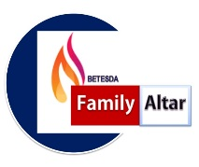

**MAKALAH** Family Altar

**Sinode Gereja Betesda Indonesia**

**EDISI : 041 ---- Tgl. 10 NOPEMBER 2020**

Motto FA : **Kesatuan Hati, Tumbuh Bersama & Memenangkan Jiwa**

**__ BEKERJA BAGI TUHAN __**

YOHANES 5:17 – “**Tetapi Ia berkata kepada mereka: "Bapa-Ku bekerja sampai sekarang, maka Akupun bekerja juga.**"

TUHAN senang dengan orang yang suka bekerja bagi kerajaanNya sebab Tuhan pun terus bekerja bagi KerajaanNya. IA bukan Tuhan yang malas, tetapi IA adalah Allah yang bekerja. Ini nampak dari perbuatan tanganNya yang ajaib. Ketika Allah bekerja maka semuanya berhasil sehingga ada pertambahan, perluasan dan perkembangan. Oleh sebab itu, kita pun harus bekerja bagi kemuliaan nama Tuhan dan perkembangan Kerajaan Allah di muka bumi. Dalam 2 Tesalonika 3:10 dikatakan “**sebab, juga waktu kami berada di antara kamu, kami memberi peringatan ini kepada kamu: jika seorang tidak mau bekerja, janganlah ia makan**.” Dijelaskan dalam ayat ini, jika seseorang tidak mau bekerja janganlah ia makan. Makanan adalah sumber kehidupan bagi setiap orang dan untuk mendapatkan sumber tersebut ia harus bekerja. Pastikan bahwa kita layak mendapat sumber tersebut karena kita bekerja bukan bermalas-malasan.

***Ayat Sebelumnya :***

*(diucapkan kembali)*

**Amsal 24:10**

““***Jika engkau tawar hati pada masa kesesakan, kecillah kekuatanmu.***.”

Dalam ayat utama kali ini sangatlah jelas dituliskan bahwa Yesus terus-menerus bekerja bagi orang percaya. Sebab itu jangan kuatir tentang masa depan kita, karena Tuhan bekerja bagi umat-Nya sampai sekarang. Ketika Tuhan bekerja selalu ada tanda tangannya Tuhan, salah satunya yang ditulis dalam Yesaya adalah “**namaNYA Penasehat Ajaib**” (Yesaya 9:5-6). DIA melakukan segala sesuatu yang ajaib. Dari awalnya Allah melakukan hal yang ajaib. Sesuatu yang ajaib yang tidak masuk di akal manusia.

Jika Bapa kita di Surga selalu bekerja, maka kita sebagai anaknya seharusnya memiliki genetik yang sama dengan Bapa. Jika Bapa bekerja maka kita harusnya bekerja. Kita harus bertanya pada diri sendiri, jikalau kita malas, maka siapa Bapa kita sebenarnya. Kita harus memiliki mentalitas pejuang, penyerbu, pekerja bagi Tuhan yang aktif bukan pasif. Seringkali kita tidak mencari Tuhan, tetapi malahan sensitif dengan keberadaan setan dan pekerjaannya di sekeliling kita. Apa yang harus kita miliki saat bekerja ?

1. 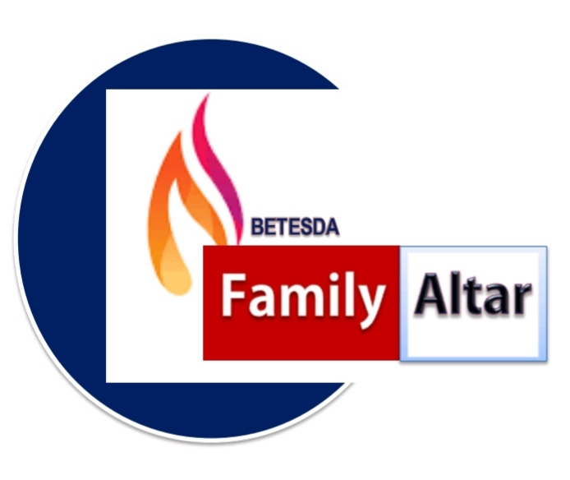**MEMILIKI SEMANGAT YANG MENYALA**

Roma 12:11 “**Janganlah hendaknya kerajinanmu kendor, biarlah rohmu menyala-nyala dan layanilah Tuhan**.

Hal yang harus kita miliki adalah spirit/roh/semangat yang menyala-nyala dalam Tuhan. Suatu semangat yang terus berkobar, yang bukan lama-kelamaan menjadi kendor. Asal kata `semangat` (*entheo*), secara harafiah maksudnya “*bersama dengan Tuhan*”. Sesuatu yang kendor itu menjengkelkan kita. Nah, semangat kita yang kendor menjengkelkan Tuhan. Sikap pemenang adalah antusias, dia maju mendapatkan. Bila saat-saat ini kita merasakan kekendoran dalam pengiringan kepada Tuhan, mungkin saja kita tidak lagi berjalan bersama dengan Tuhan.

*Apa jadinya jika seseorang tidak bekerja ?* 2 Tesalonika 3:11 “**Kami katakan ini karena kami dengar, bahwa ada orang yang tidak tertib hidupnya dan tidak bekerja, melainkan sibuk dengan hal-hal yang tidak berguna**.“ Seseorang yang tidak bekerja akan *menjadi seorang pengkritik handal dalam gereja. Ia akan sangat mudah mengkritik gembalanya, mengkritik pelayan Tuhan dan mengkritik jemaat lainnya. Orang yang tidak bekerja mereka tidak berkorban, sibuk marah, dendam, dan sakit hati, kita masuk ke perkara sia-sia*. Karena kalau kita tidak bekerja kita akan menjadi pengkritik yang tidak melakukan apa-apa. Kenapa ada perpecahan di gereja ? Itu karena orang punya waktu untuk diam dan tidak bekerja. **Stop mendengarkan kritik, dengarkanlah Firman**.

Ada kisah mengenai seorang lumpuh di kolam Bethesda. Sudah lama ia terbaring didekat kolam karena sakit, itu alasan mengapa ia tidak bekerja. Yohanes 5:7 “**Jawab orang sakit itu kepada-Nya: “Tuhan, tidak ada orang yang menurunkan aku ke dalam kolam itu apabila airnya mulai goncang, dan sementara aku menuju ke kolam itu, orang lain sudah turun mendahului aku**.“ Penyakitnya menjadi alasan untuk tidak bekerja dan bergerak menuju kolam. Ia justru menyalahkan orang yang ada di sekitar kolam karena tidak menolongnya. Ketika berjumpa Yesus, ia berharap agar Yesus membawanya ke kolam ketika airnya bergoncang. Namun orang sakit tersebut tidak menyadari bahwa kesembuhan ada di depan matanya, Yesus Sang Penyembuh. Kita harus membuka hati supaya Tuhan bekerja. Contoh dari tokoh Alkitab lainnya, yaitu Raja Daud. Seorang raja yang selalu menang dalam peperangan namun kemudian berbuat dosa ketika ia tidak bekerja.

Ketika kita tidak bekerja, maka iblis yang akan bekerja di dalam kita. Seperti Daud ketika di sotoh istana. Dalam 2 Samuel 11:1-27, ketika Daud bersantai, ia melihat seorang wanita sedang mandi. Keinginan timbul dalam dirinya sampai akhirnya Daud jatuh dalam dosa perzinahan dengan wanita tersebut.

**DISKUSI : *Apakah yang biasa orang pakai alasan untuk tidak bekerja bagi Tuhan (istilah “Break Pelayanan”) dan Bagaimana solusinya ?***

1. **BEKERJA DENGAN ROH**

***Bekerja dengan Tubuh***, yaitu bekerja dengan kekuatan otot manusia mereka bekerja dengan fisik. 1 Tesalonika 4:11. Banyak orang bekerja dengan otot tapi hasilnya sedikit. Contohnya kuli bangunan, para tukang becak dan pekerja kasar.

***Bekerja dengan jiwa***, yaitu mereka yang bekerja dengan menggunakan kekuatan pikiran tanpa menggunakan kekuatan otot yang cukup banyak, bekerja di bagian jiwa, mereka memakai pikiran. Daniel 1:4, Orang yang berhikmat akan ditempatkan di istana. Mereka ada di level yang lebih tinggi, karena itu kita harus mengasah pikiran. Bekerja di level jiwa dibahas dalam Roma 12:2 dimana **akal budi kita diperbaharui**. Sedangkan dalam Amsal 4:7 dikatakan dalam segala yang kita peroleh, **perolehlah pengertian**. Jangan biarkan jiwa kita tidak terasah, kita harus latih pikiran kita. Jangan mau tinggal dalam kebodohan. Latihlah dirimu. Orang-orang yang seperti ini adalah orang-orang yang cakap.

***Bekerja dengan roh***, inilah sebenarnya tempat orang Kristen bekerja. Bekerja di level ini berarti menggabungkan usaha fisik dan pikiran, yang akan menghasilkan hal-hal yang indah. Seperti sebuah bangunan, dimana untuk menyelesaikannya harus ada tukang (pekerjaan fisik) dan juga arsitek (pekerjaan pikiran). *Bagaimana cara menggabungkan ketiga hal di atas ?* **Pertajam jiwa Anda**, dan **bekerja keras**, percayalah Tuhan bekerja. Pekerjaan badani dan Roh jika digabungkan tidak bisa gagal. 1 Samuel 10:6 mengatakatakan bahwa ***dengan kuasa Roh kita bisa berubah menjadi manusia lain***.